ИЗВЕЩЕНИЕ
о возможности предоставления в собственность
и аренду земельных участков

Администрация Цивильского района Чувашской Республики извещает о возможности предоставления:
в собственность в соответствии со ст. 39.15, 39.18 Земельного кодекса Российской Федерации следующих земельных участков из земель населенных пунктов:
- с кадастровым номером 21:20:020801:267, площадью 2031 кв.м., местоположением: Чувашская Республика - Чувашия, Цивильский р-н, Малоянгорчинское с/пос, д. Малое Янгорчино, ул. Кирова, вид разрешённого использования – для ведения личного подсобного хозяйства (приусадебный земельный участок);
- с кадастровым номером 21:20:000000:13294, площадью 1496 кв.м., местоположением: Чувашская Республика - Чувашия, Цивильский р-н, Таушкасинское с/пос, д. Таушкасы, ул. Школьная, вид разрешённого использования – для ведения личного подсобного хозяйства (приусадебный земельный участок);
- с условным номером :ЗУ1, площадью 6957 кв.м, местоположением: Чувашская Республика, Цивильский район, Булдеевское сельское поселение, д. Вурумсют, ул. Молодежная, в кадастровом квартале 21:20:050501, в зоне Ж-1: зона застройки индивидуальными жилыми домами, вид разрешенного использования – для ведения личного подсобного хозяйства (приусадебный земельный участок) (схема расположения ЗУ представлена в Приложении № 1);
- с условным номером :ЗУ1, площадью 7975 кв.м, местоположением: Чувашская Республика, Цивильский район, Булдеевское сельское поселение, д. Вурумсют, ул. Молодежная, в кадастровом квартале 21:20:050501, в зоне Ж-1: зона застройки индивидуальными жилыми домами, вид разрешенного использования – для ведения личного подсобного хозяйства (приусадебный земельный участок) (схема расположения ЗУ представлена в Приложении № 2);

в аренду сроком на 20 лет в соответствии со ст. 39.6, 39.15, 39.18 Земельного кодекса Российской Федерации следующих земельных участков из земель населенных пунктов
- с условным номером :ЗУ1, площадью 3615 кв.м, местоположением: Чувашская Республика, Цивильский район, Чурачикское сельское поселение, с. Чурачики, ул. Лесная, в кадастровом квартале 21:20:240411, в зоне Ж-1: зона застройки индивидуальными жилыми домами, вид разрешенного использования – для ведения личного подсобного хозяйства (приусадебный земельный участок) (схема расположения ЗУ представлена в Приложении № 3) ;
- с условным номером :ЗУ1, площадью 1162 кв.м, местоположением: Чувашская Республика, Цивильский район, Второвурманкасинское сельское поселение, д. Орбаши, ул. Ленина, в кадастровом квартале 21:20:031902, в зоне Ж-1: зона застройки индивидуальными жилыми домами, вид разрешенного использования – для ведения личного подсобного хозяйства (приусадебный земельный участок) (схема расположения ЗУ представлена в Приложении № 4).

Заявление о намерении участвовать в аукционе подается заинтересованными лицами в администрацию Цивильского района Чувашской Республики в течение 30 дней со дня опубликования данного извещения и размещения его на официальных сайтах Российской Федерации www.torqi.qov.ru, администрации Цивильского района Чувашской Республики https://zivil.cap.ru в разделе «Аукционы», а также на сайтах Малоянгорчинского, Таушкасинского, Булдеевского, Чурачикского и Второвурманкасинского сельских поселений Цивильского района Чувашской Республики по рабочим дням с 8.00 до 17.00 по адресу: 429912, Чувашская Республика, Цивильский район, г. Цивильск, ул. Маяковского, д. 12, каб. 213, 311, тел. 8(83545) 21- 3-63, 21-5-42, 21-4-98.
Способ подачи: заявление подается или направляется в уполномоченный орган гражданином по его выбору лично, электронно или посредством почтовой связи на бумажном носителе, с обязательным приложением к заявлению копии паспорта (все страницы).

Приложение № 1
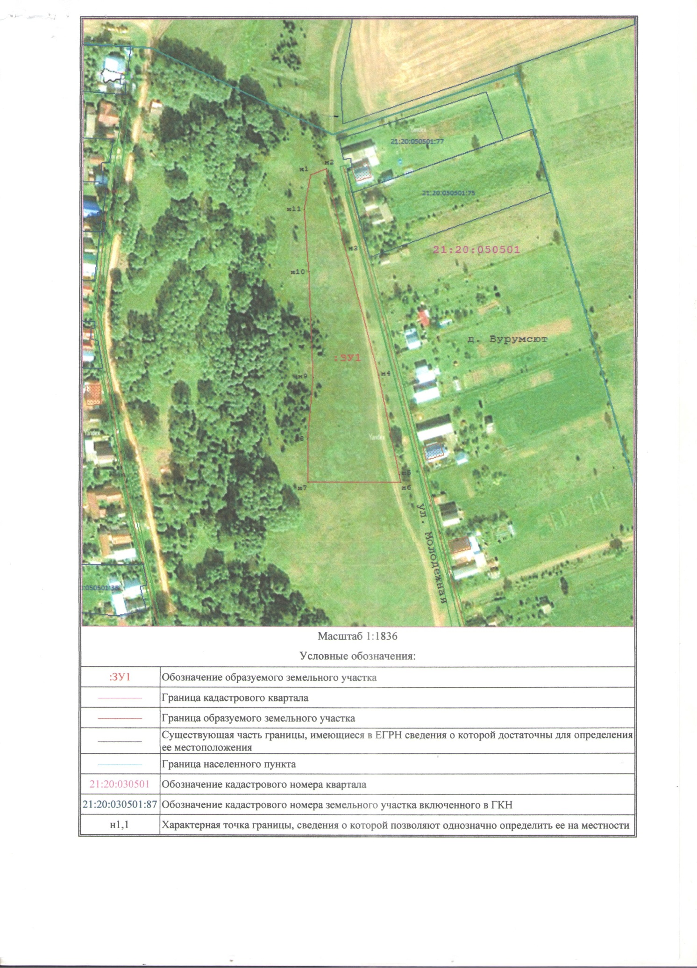

Приложение № 2
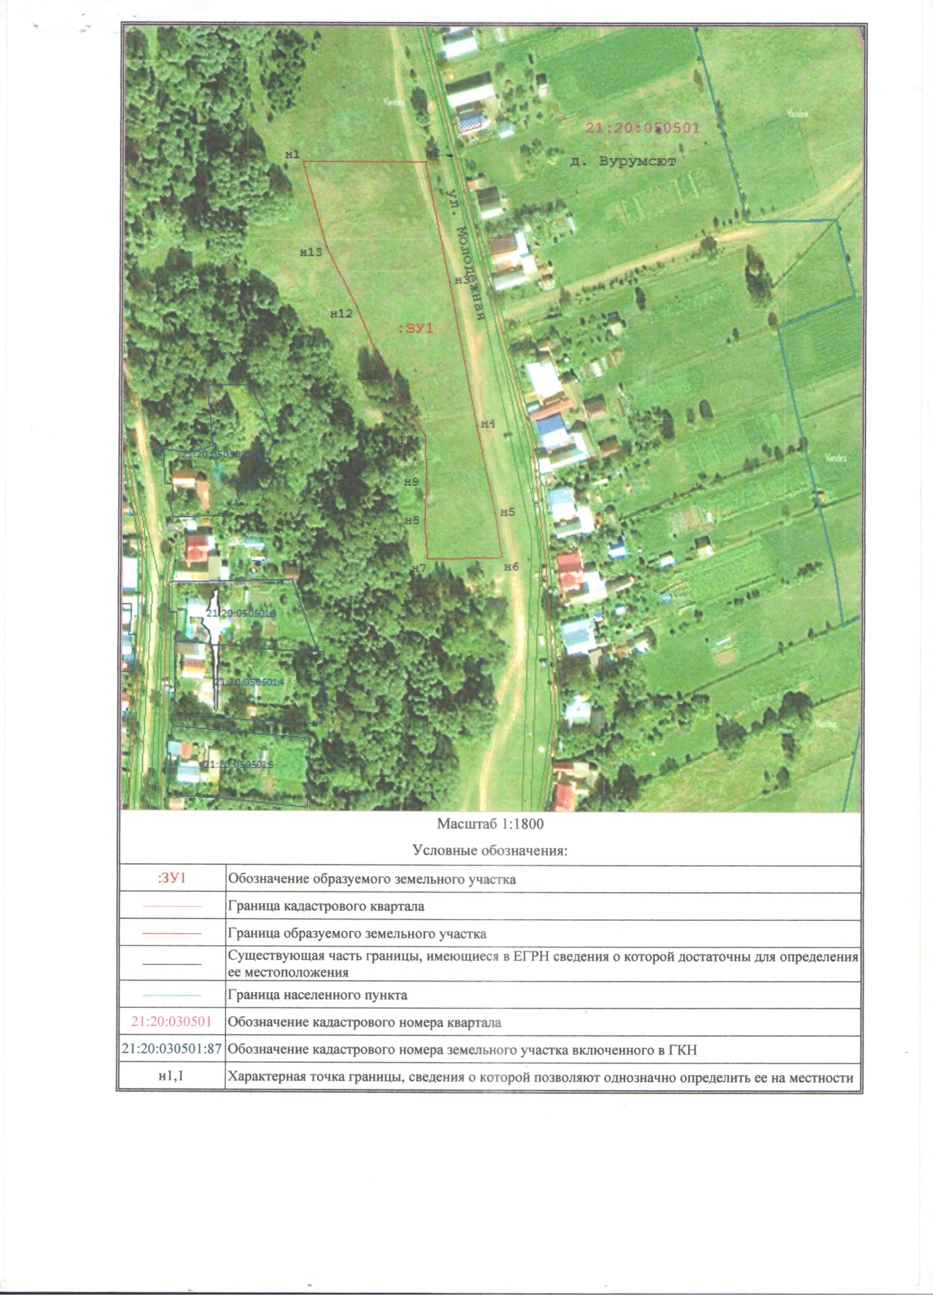

Приложение № 3
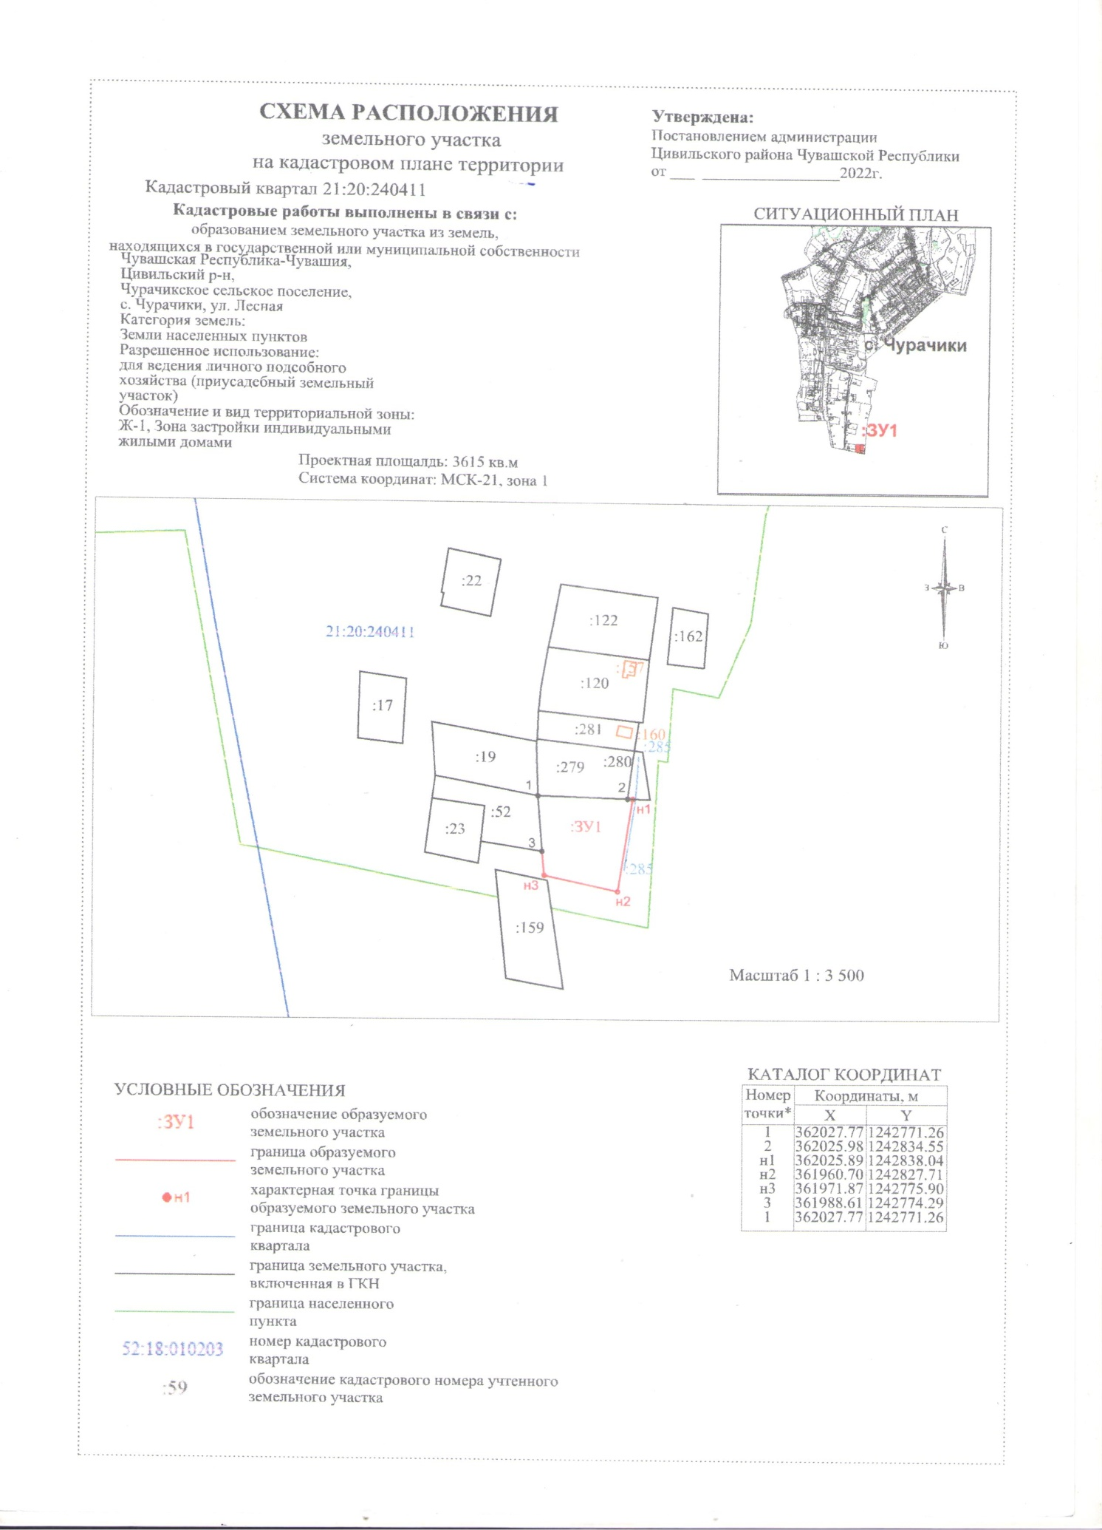

Приложение №4
